АДМИНИСТРАЦИЯ ЛЕНИНГРАДСКОЙ ОБЛАСТИ
КОМИТЕТ ПО КУЛЬТУРЕ ЛЕНИНГРАДСКОЙ ОБЛАСТИ

ПРИКАЗ

«___»____________2020 года №____________________

Санкт-Петербург

Об утверждении границ зон охраны объекта культурного наследия
регионального значения «Усадьба: главный дом, парк»
по адресу: Ленинградская область, Ломоносовский муниципальный район,
Лопухинское сельское поселение, деревня Лопухинка, ул. Советская, 2, режимов использования земель и требований к градостроительным регламентам в границах данных зон

В соответствии со ст. ст. 9.2, 33, 34 Федерального закона от 25 июня 2002 года № 73-ФЗ «Об объектах культурного наследия (памятниках истории и культуры) народов Российской Федерации», Положением о зонах охраны объектов культурного наследия (памятниках истории и культуры) народов Российской Федерации, утвержденным постановлением Правительства Российской Федерации от 12 сентября 2015 года № 972, ст. ст. 4, 10 областного закона Ленинградской области от 25 декабря 2015 года № 140-оз «О государственной охране, сохранении, использовании и популяризации объектов культурного наследия (памятников истории и культуры) народов Российской Федерации, расположенных на территории Ленинградской области», п. 2.2.2. Положения о комитете по культуре Ленинградской области, утвержденного постановлением Правительства Ленинградской области от 24 октября 2017 года № 431, на основании проекта зон охраны объекта культурного наследия регионального значения «Усадьба: главный дом, парк», расположенного по адресу: Ленинградская область, Ломоносовский муниципальный район, Лопухинское сельское поселение, деревня Лопухинка, ул. Советская, 2, ГУП «Леноблинвентаризация», 2020 г., с учетом наличия положительного заключения государственной историко-культурной экспертизы проекта зон охраны, выполненной аттестованными экспертами: Штиглиц М.С. (приказ Министерства культуры Российской Федерации от 01 апреля 2020 года № 419), Поддубной Н.Г. (приказ Министерства культуры Российской Федерации от 25 декабря 2019 года № 2032), Гуляевым В.Ф. (приказ Министерства культуры Российской Федерации от 17 июля 2019 года № 997), п р и к а з ы в а ю:
1. Утвердить границы зон охраны объекта культурного наследия регионального значения «Усадьба: главный дом, парк» по адресу: Ленинградская область, Ломоносовский муниципальный район, Лопухинское сельское поселение, деревня Лопухинка, ул. Советская, 2, согласно приложению № 1 к настоящему приказу.
2. Утвердить режимы использования земель и требования к градостроительным регламентам в границах зон охраны объекта культурного наследия регионального значения «Усадьба: главный дом, парк» по адресу: Ленинградская область, Ломоносовский муниципальный район, Лопухинское сельское поселение, деревня Лопухинка, ул. Советская, 2, согласно приложению № 2 к настоящему приказу.
3. Отделу по осуществлению полномочий Ленинградской области в сфере объектов культурного наследия департамента государственной охраны, сохранения и использования объектов культурного наследия комитета по культуре Ленинградской области:
- обеспечить внесение сведений об утвержденных зонах охраны объекта культурного наследия регионального значения «Усадьба: главный дом, парк» по адресу: Ленинградская область, Ломоносовский муниципальный район, Лопухинское сельское поселение, деревня Лопухинка, ул. Советская, 2, в единый государственный реестр объектов культурного наследия (памятников истории и культуры) народов Российской Федерации;
- направить сведения об утвержденных зонах охраны объекта культурного наследия регионального значения «Усадьба: главный дом, парк» по адресу: Ленинградская область, Ломоносовский муниципальный район, Лопухинское сельское поселение, деревня Лопухинка, ул. Советская, 2, в федеральный орган исполнительной власти, уполномоченный Правительством Российской Федерации на осуществление государственного кадастрового учета, государственной регистрации прав, ведение Единого государственного реестра недвижимости и предоставление сведений, содержащихся в Едином государственном реестре недвижимости, его территориальные органы в срок и в порядке, установленные действующим законодательством;
- направить копию настоящего приказа в соответствующий орган местного самоуправления городского округа или муниципального района, на территории которого расположены зоны охраны объекта культурного наследия, для размещения в информационной системе обеспечения градостроительной деятельности.
4. Убытки лицам, указанным в пункте 2 статьи 57.1 Земельного кодекса Российской Федерации, возмещаются в срок, установленный частью 11 статьи 57.1 Земельного кодекса Российской Федерации.
5. Убытки лицам, указанным в пункте 2 статьи 57.1 Земельного кодекса Российской Федерации, возмещаются органом, указанным в пункте 3 части 8 статьи 57.1 Земельного кодекса Российской Федерации.
6. Отделу взаимодействия с муниципальными образованиями, информатизации и организационной работы комитета по культуре Ленинградской области обеспечить размещение настоящего приказа на сайте комитета по культуре Ленинградской области в информационно-телекоммуникационной сети «Интернет».
7. Контроль за исполнением настоящего приказа оставляю за собой.
- Настоящий приказ вступает в силу со дня его официального опубликования.

Заместитель председателя О.Л. Мельникова

Приложение № 1
к приказу комитета по культуре
Ленинградской области
от «___»________2020 г. №__________

Карта (схема) поворотных точек границ зон охраны объекта культурного наследия регионального значения «Усадьба: главный дом, парк» по адресу: Ленинградская область, Ломоносовский муниципальный район, Лопухинское сельское поселение, деревня Лопухинка, ул. Советская, 2
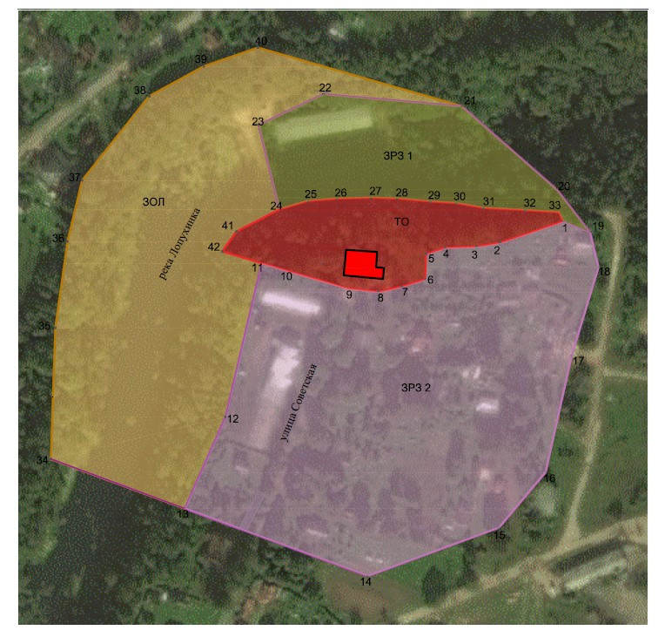
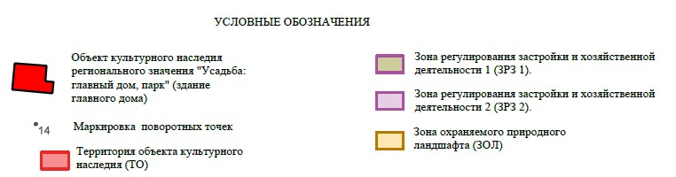
Текстовое описание местоположения зоны регулирования застройки и хозяйственной деятельности (ЗРЗ1)
От точки 19 на северо-запад (азимут 322,33°) на расстояние 34,48 м до точки 20, от точки 20 на северо-запад (азимут 310,99°) на расстояние 80,65 м до точки 21, от точки 21 на северо-запад (азимут 275,02°) на расстояние 89,00 м до точки 22, от точки 22 на юго-запад (азимут 244,42°) на расстояние 45,83 м до точки 23, от точки 23 на юго-восток (азимут 166.03°) на расстояние 55.41 м до точки 24, от точки 24 на северо-восток (азимут 73,77°) на расстояние 19,03 м до точки 25, от точки 25 на северо-восток (азимут 85,59°) на расстояние 18,45 м до точки 26, от точки 26 на северо-восток (азимут 88,35°) на расстояние 21,93 м до точки 27, от точки 27 на юго-восток (азимут 91,65°) на расстояние 16,68 м до точки 28, от точки 28 на юго-восток (азимут 95,13°) на расстояние 21,36 м до точки 29, от точки 29 на юго-восток (азимут 93,5°) на расстояние 16,55 м до точки 30, от точки 30 на юго-восток (азимут 100,01°) на расстояние 17,72 м до точки 31, от точки 31 на юго-восток (азимут 93,11°) на расстояние 26,89 м до точки 32, от точки 32 на юго-восток (азимут 93,57°) на расстояние 21,21м до точки 33, от точки 33 на юго-восток (азимут 153,43°) на расстояние 6,51м до точки 1, от точки 1 на юго-запад (азимут 111,35°) на расстояние 18,62 м до точки 19.

Координаты характерных (поворотных) точек границ зоны регулирования застройки и хозяйственной деятельности (ЗРЗ1)
Номер характерной (поворотной) точки | Координаты поворотных точек в МСК - 47 (м)
 | Х | Y
1 | 2 | 3
19 | 415070.14 | 2163619.55
20 | 415097.94 | 2163598.45
21 | 415150.83 | 2163537.57
22 | 415158.62 | 2163448.91
23 | 415138.83 | 2163407.57
24 | 415085.06 | 2163420.95
25 | 415090.38 | 2163439.22
26 | 415091.8 | 2163457.62
27 | 415092.43 | 2163479.54
28 | 415091.95 | 2163496.21
29 | 415090.04 | 2163517.48
30 | 415089.03 | 2163534,00
31 | 415085.95 | 2163551.45
32 | 415084.49 | 2163578.3
33 | 415083.17 | 2163599.47
1 | 415077.35 | 2163602.38

Текстовое описание местоположения зоны регулирования застройки и хозяйственной деятельности (ЗРЗ2)
От точки 1 на юго-запад (азимут 251,23°) на расстояние 42,75 м до точки 2, от точки 2 на юго-запад (азимут 260,95°) на расстояние 15,14 м до точки 3, от точки 3 на юго-запад (азимут 267,72°) на расстояние 20,13 м до точки 4, от точки 4 на юго-запад (азимут 251,40°) на расстояние 12,67 м до точки 5, от точки 5 на юго-запад (азимут 182,14°) на расстояние 16,03 м до точки 6, от точки 6 на юго-запад (азимут 252,58°) на расстояние 15,93 м до точки 7, от точки 7 на юго-запад (азимут 257,60°) на расстояние 15,23 м до точки 8, от точки 8 на северо-запад (азимут 276,36°) на расстояние 19,94 м до точки 9, от точки 9 на северо-запад (азимут 286,25°) на расстояние 43,54 м до точки 10, от точки 10 на северо-запад (азимут 286,60°) на расстояние 13,59 м до точки 11, от точки 11 на юго-запад (азимут 193,26°) на расстояние 100,88 м до точки 12, от точки 12 на юго-запад (азимут 104,03°) на расстояние 24,03 м до точки 13, от точки 13 на юго-восток (азимут 110,27°) на расстояние 124,74 м до точки 14, от точки 14 на северо-восток (азимут 69,77°) на расстояние 100,46 м до точки 15, от точки 15 на северо-восток (азимут 40,07°) на расстояние 46,31 м до точки 16, от точки 16 на северо-восток (азимут 12,65°) на расстояние 76,3 м до точки 17, от точки 17 на северо-восток (азимут 16,83°) на расстояние 59,08 м до точки 18, от точки 18 на северо-запад (азимут 346,38°) на расстояние 22,67 м до точки 19, от точки 19 на северо-запад (азимут 111,35°) на расстояние 18,62 м до точки 1.

Координаты характерных (поворотных) точек границ зоны регулирования застройки и хозяйственной деятельности (ЗРЗ2)

Номер характерной (поворотной) точки | Координаты поворотных точек в МСК - 47 (м)
 | Х | Y
1 | 2 | 3
1 | 415077.35 | 2163602.38
2 | 415063.59 | 2163561.9
3 | 415061.21 | 2163546.95
4 | 415060.41 | 2163526.84
5 | 415056.37 | 2163514.83
6 | 415040.35 | 2163514.23
7 | 415035.58 | 2163499.03
8 | 415032.31 | 2163484.16
9 | 415034.52 | 2163464.34
10 | 415046.70 | 2163422.54
11 | 415050.58 | 2163409.51
12 | 414952.39 | 2163386.37
13 | 414893.95 | 2163360.31
14 | 414850.75 | 2163477.33
15 | 414881.68 | 2163561.27
16 | 414917.11 | 2163591.08
17 | 414991.56 | 2163607.79
18 | 415048.11 | 2163624.89
19 | 415070.14 | 2163619.55

Текстовое описание местоположения зоны охраняемого природного ландшафта (ЗОЛ)
От точки 11 на северо-запад (азимут 286,6°) на расстояние 26,25 м до точки 42, от точки 42 на северо-восток (азимут 35,06°) на расстояние 15,61 м до точки 41, от точки 41 на северо-восток (азимут 62,79°) на расстояние 31,06 м до точки 24, от точки 24 на северо-запад (азимут 346,03°) на расстояние 55.41 м до точки 23, от точки 23 на северо-восток (азимут 64,42°) на расстояние 45,83 м до точки 22, от точки 22 на юго-восток (азимут 95,02°) на расстояние 89,00 м до точки 21, от точки 21 на северо-запад (азимут 286,12°) на расстояние 136,17 м до точки 40, от точки 40 на юго-запад (азимут 250,9°) на расстояние 36,70 м до точки 39, от точки 39 на юго-запад (азимут 241,32°) на расстояние 39,70 м до точки 38, от точки 38 на юго-запад (азимут 218,6°) на расстояние 68,77 м до точки 37, от точки 37 на юго-запад (азимут 193,4°) на расстояние 40,00 м до точки 36, от точки 36 на юго-запад (азимут 188,1°) на расстояние 55,76 м до точки 35, от точки 35 на юго-запад (азимут 181,96°) на расстояние 84,30 м до точки 34, от точки 34 на юго-восток (азимут 110,27 °) на расстояние 90,75 м до точки 13, от точки 13 на северо-восток (азимут 24,03°) на расстояние 63,98 м до точки 12, от точки 12 на северо-восток (азимут 13,26°) на расстояние 100,88 м до точки 11.

Координаты характерных (поворотных) точек границ зоны охраняемого природного ландшафта (ЗОЛ)

Номер характерной (поворотной) точки | Координаты поворотных точек в МСК - 47 (м)
 | Х | Y
1 | 2 | 3
11 | 415050.58 | 2163409.51
42 | 415058.08 | 2163384.36
41 | 415070.86 | 2163393.33
24 | 415085.06 | 2163420.95
23 | 415138.83 | 2163407.57
22 | 415158.62 | 2163448.91
21 | 415150.83 | 2163537.57
40 | 415188.30 | 2163407.13
39 | 415176.29 | 2163372.45
38 | 415157.24 | 2163337.63
37 | 415103.50 | 2163294.72
36 | 415064.52 | 2163285.44
35 | 415009.32 | 2163277.58
34 | 414925.56 | 2163274.71
13 | 414893.95 | 2163360.31
12 | 414952.39 | 2163386.37

Приложение № 2
к Приказу комитета по культуре
Ленинградской области
от «___»________2020 г. №__________

Режимы использования земель и требования к градостроительным регламентам в границах зон охраны объекта культурного наследия регионального значения «Усадьба: главный дом, парк» по адресу: Ленинградская область, Ломоносовский муниципальный район, Лопухинское сельское поселение, деревня Лопухинка, ул. Советская, 2
1. Режим использования земель в границах зоны регулирования застройки и хозяйственной деятельности (ЗРЗ1).
1.1. Разрешается:
1.1.1. капитальный ремонт, реконструкция зданий, строений, сооружений может осуществляться при условии, если такая реконструкция не влечет увеличения их высотных габаритов;
1.1.2. капитальный ремонт и реконструкция существующих объектов инженерной инфраструктуры, строительство подземных инженерных сооружений, установка отдельно стоящего оборудования уличного освещения;
1.1.3. благоустройство территории (разбивка клумб, посадка деревьев газонов, мест отдыха, размещение малых архитектурных форм, пешеходных коммуникаций);
1.1.4. санитарная рубка зеленых насаждений с сохранением видов произрастающих пород (клены, тисы, дубы).

1.2. Запрещается:
1.2.1. строительство объектов капитального и некапитального строительства высотой более 9 метров;
1.2.2. возведение ограждений высотой более 2 метров, а также железобетонных, металлических (в том числе профилированных), пластиковых и иных, стилистически несоответствующих объекту культурного наследия;
1.2.3. изменение рельефа более чем на 0,5 м и вырубка зеленых насаждений, за исключением санитарных рубок и работ по регулированию зеленых насаждений в зонах зрительного восприятия объектов культурного наследия;
1.2.4. складирование бытовых и промышленных отходов;
1.2.5. размещение мест захоронения и свалок промышленных, бытовых и сельскохозяйственных отходов.

2. Режим использования земель в границах зоны регулирования застройки и хозяйственной деятельности (ЗРЗ2).

2.1. Разрешается:
2.1.1. капитальный ремонт и реконструкция существующих объектов инженерной инфраструктуры, автомобильных дорог и иных линейных объектов, строительство подземных инженерных сооружений, установка отдельно стоящего оборудования уличного освещения;
2.1.2. осуществление строительства, реконструкции, объектов капитального строительства, благоустройства территории, иной хозяйственной деятельности допускается при условии сохранения стилистических характеристик существующих исторических зданий, существующей планировочной структуры историко-градостроительной среды;
2.1.3. благоустройство территории (разбивка клумб, посадка деревьев газонов, мест отдыха, размещение малых архитектурных форм, пешеходных коммуникаций);
2.1.4. санитарная рубка зеленых насаждений с сохранением видов произрастающих пород (тисы, клены, дубы).

2.2. Запрещается:
2.2.1. строительство объектов капитального и некапитального строительства высотой более 9 метров;
2.2.2. возведение ограждений высотой более 2 метров, а также железобетонных, металлических (в том числе профилированных), пластиковых и иных, стилистически несоответствующих объекту культурного наследия;
2.2.3. изменение рельефа более чем на 0,5 м и вырубка зеленых насаждений, за исключением санитарных рубок и работ по регулированию зеленых насаждений в зонах зрительного восприятия объектов культурного наследия;
2.2.4. складирование бытовых и промышленных отходов;
2.2.5. размещение мест захоронения и свалок промышленных, бытовых и сельскохозяйственных отходов.

3. Режим использования земель в границах зоны охраняемого природного ландшафта (ЗОЛ).

3.1. Разрешается:
3.1.1. сохранение сложившегося характера природной среды по видам зеленых насаждений (клены, тисы, дубы);
3.1.2. санитарная вырубка зеленых насаждений с сохранением видов произрастающих пород (тисы, клены, дубы);
3.1.3. капитальный ремонт и реконструкция существующих объектов инженерной инфраструктуры.

3.2. Запрещается:
3.2.1. строительство объектов капитального и некапитального строительства;
3.2.2. запрещается размещение объектов, оказывающих негативное воздействие на окружающую среду, I, II и III категории в соответствии с Федеральным законом от 10 января 2002 года №7-ФЗ «Об охране окружающей среды»;
3.2.3. значительное изменение рельефа и вырубка зеленых насаждений, за исключением санитарных рубок и работ по регулированию зеленых насаждений в зонах зрительного восприятия объектов культурного наследия;
3.2.4. складирование бытовых и промышленных отходов;
3.2.5. устройство парковочных площадок;
3.2.6. размещение мест захоронения и свалок промышленных, бытовых и сельскохозяйственных отходов.

